Indice:

1. Introducción…………………………………………………….. | 2
1.1. Desarollo del proyecto…………………………………. | 4
3. Estudio de roles y usuarios …………………...................... | 5
2. Instalación: Debian 'Jessie' 8………………………………... | 6

1. Introducción:

El grupo de proyecto integrado por Camila Galván, Giuliana Esquibel, Sebastián Estévez e Ian Cerpa de la clase 3ºBB del turno matutino del Instituto Tecnológico de Informática (ITI), se le ha solicitado un proyecto de S.I.G.A.T. que busca confeccionar un sistema informático que contribuya el facilitar la gestión y administración del control de la producción láctea.

La empresa I.S.U. (Insumos y Soporte al Usuario) esta conformada por las personas previamente mencionadas y sera la encargada de poner en marcha dicho proyecto.

Como anteriormente mencionado el proyecto S.I.G.A.T. busca confeccionar un sistema informático. El objetivo de este es el facilitar la gestión y administración del control de la producción láctea, a través de este el cliente va a tener la opción de acceder a información almacenada sobre sistema; sobre el tambo y los animales que integran a este. Ademas de consultar, el cliente puede ingresar, modificar y eliminar datos del sistema y/o tambo.

El programa abarca datos del animal como el numero de caravana, el sexo (macho, hembra), la división (anestro, toro, novillo, vaca, vaquillona), la fecha de nacimiento; en el caso de que sea vaca se controlara si está: lactando, seca, en servicio o preñada, y también se controlara la cantidad de leche que produce, el recuento bacteriano, y el recuento de células somáticas y de urea. En caso de que este tomando antibiótico influyente en la producción láctea también se tomara en cuenta en el programa. Del tambo se guardan datos como la serie que lo identifica, la cantidad de ordeñes, la cantidad de hectáreas, la cantidad de ganado, la cantidad de vacas en ordeñe, el indice de preñez, la producción anual y diaria.

Dependiendo del usuario que ingrese, el sistema otorgara acceso a distintas funciones y partes de él (sistema), a continuación se detallaran estos en un orden de jerarquía:

Auxiliar: este tipo de usuario solo tiene permiso de ingreso y consulta de información.

Administradores del establecimiento: este puede acceder a los datos de su establecimiento pudiendo así consultar indicadores y datos de los animales teniendo la posibilidad de ingresar información.

Gerente administrador: este cuenta con la opción de gestionar o administrar varios establecimientos. Posee la alternativa, si lo desea, de consultar productividad de establecimiento, la totalidad de los animales discriminados de todos los establecimientos y de cada uno por separado. También accede a indicadores generales de todos lo establecimientos, cálculos de costos totales y por establecimiento.

Hay otro usuario denominado Administrador del sistema este es el que se encarga de todo lo relacionado con dicho sistema: Actualizar software; acceso a la base de datos; monitoreo de redes; alta, baja, modificación y consulta de usuarios; entre otros.

1.1. Desarrollo del proyecto:

En este trabajo se indicaran los pasos a seguir para la instalación del sistema operativo que llevarán los servidores de cada tambo, se eligió el sistema operativo Debian 'Jessie' 8 debido a su libertad de uso y redistribución, a los amplios paquetes de software con los que cuenta, a su dinamicidad (más de 1000 voluntarios contribuyen condigo nuevo o mejorado), posee software con la finalidad de poder realizar conexiones seguras entre distintas maquinas, tiene buena seguridad del sistema, es rápido y ligero en memoria y posee buena estabilidad.
Por medio óptico se encontraran shellscripts que constaran con la alta, baja, modificación y consulta de usuarios y grupos.
En usuarios se guardara el login (único) , el grupo al que pertenece, la cédula de identidad (se verifica que este correcta), el home y la contraseña.
Se pedirá un nombre de grupo y un numero de referencia, ambos datos únicos para la creación de un grupo.

2. Estudio de roles
Los roles a diferenciados en el sistema son:
- Auxiliar
Este puede modificar e ingresar datos sobre el ordeñe de los animales y la alimentación de los mismos.
Usuario: isu_auxiliar
- Administrados de establecimiento
Puede acceder a toda la información mientras sea de su tambo o establecimiento, esto incluye modificarla, ingresar y eliminar, sin ser la información del personal, esa sólo podra consultarla.
Usuario: isu_adm_est
- Gerente administrador
A diferencia del anterior este puede acceder a la ifnormación de todos los tambos, modificar, ingresar o eliminar, sin abarcar esos permisos sobre el personal al cual sólo puede consultar.
Usuario: isu_gerente
- Administrador de sistema
Este es el único que puede ingresar, modificar o eliminar información del personal, además de eso tiene acceso a toda la información del sistema teniendo capacidad de modificarla, ingresar datos u eliminarlos.
Usuario: isu_adm_sis

2. Instalación de Debian 'Jessie' 8
Se comienza en la siguiente pantalla
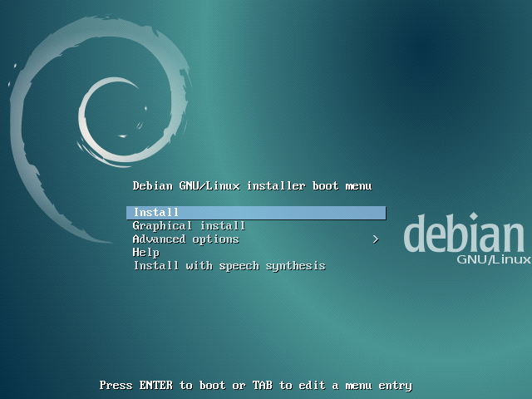

Seleccionamos la opción “Graphical install” para instalarlo de forma gráfica.
Luego nos pedirá seleccionar el idioma y el país, luego de cada selección presionamos continuar (“Continue”)

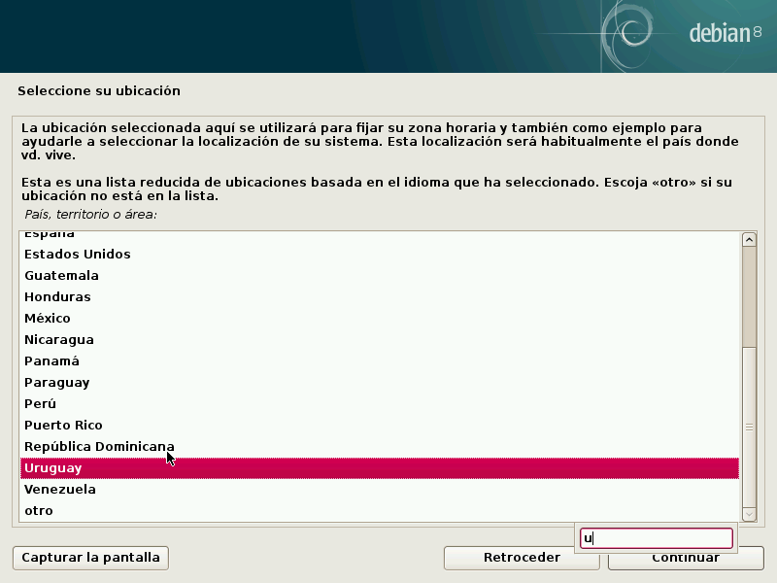
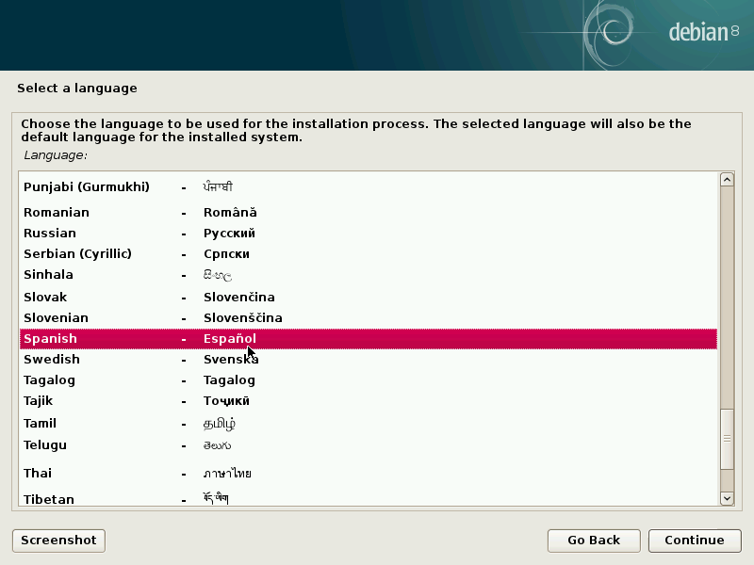

Seleccionamos el idioma del teclado y continuamos:
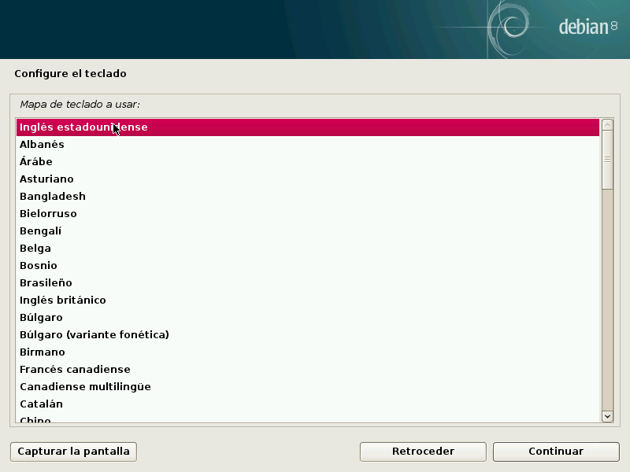
Luego esperamos mientras se configura la red (se recomienda conexión alámbrica/cableada para evitar inconvenientes)
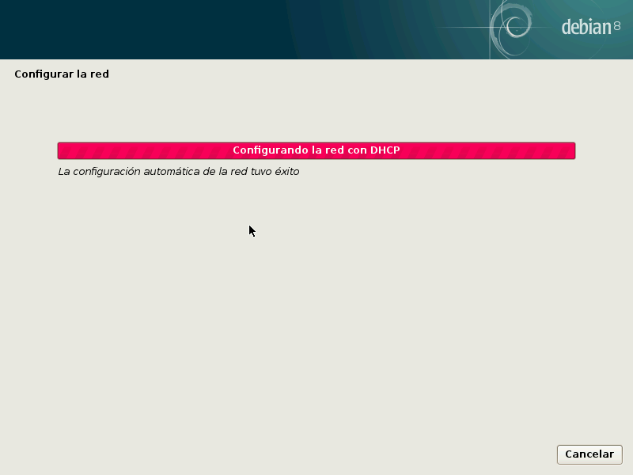

Ingresamos el nombre de nuestra máquina, en este caso como podemos observar será “ISUserver.local”. Dar click en continuar.
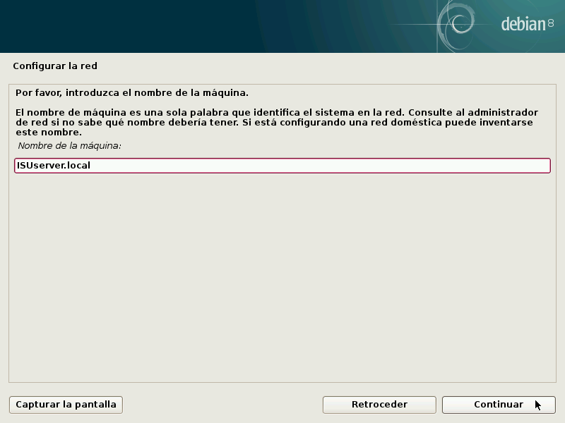

Ingresamos la contraseña de superusuario (root). Continuamos
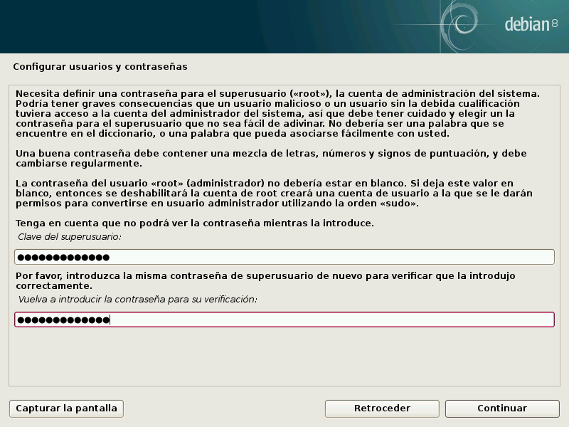
Luego ingresaremos el nombre completo para el usuario nuevo y tras continuar ingresaremos un nombre de usuario para la cuenta.

Sugerencia: “Su nombre, sin apellidos, ni espacios, es una elección razonable.”

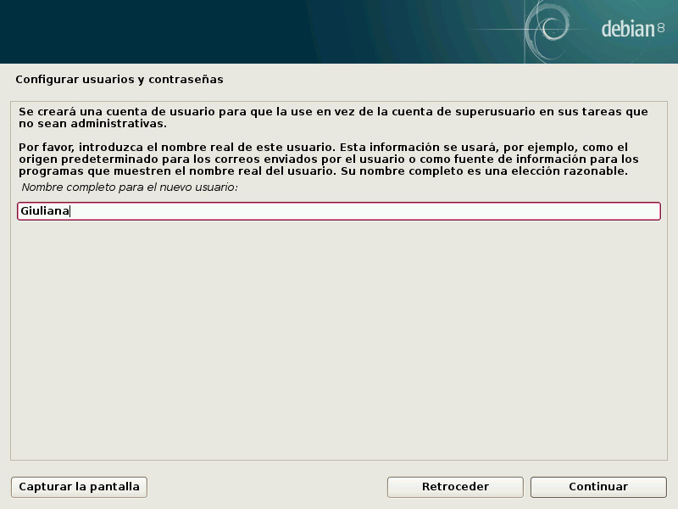
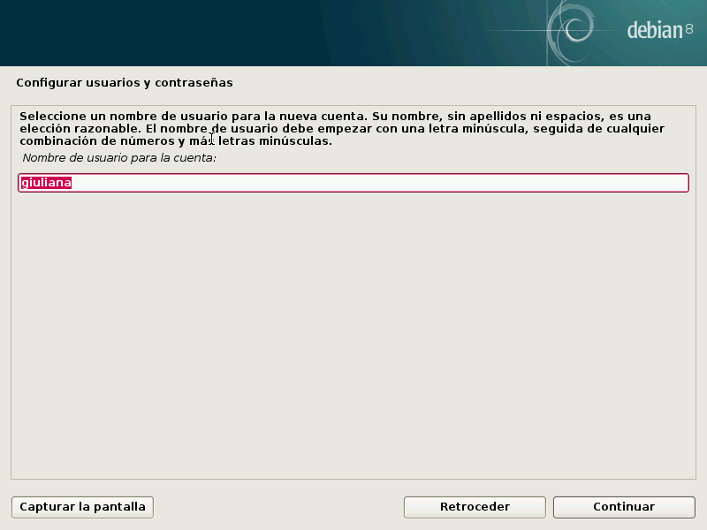

Ingresamos la contraseña del usuario creado y proseguimos, luego esperamos mientras se realizan algunas configuraciones.
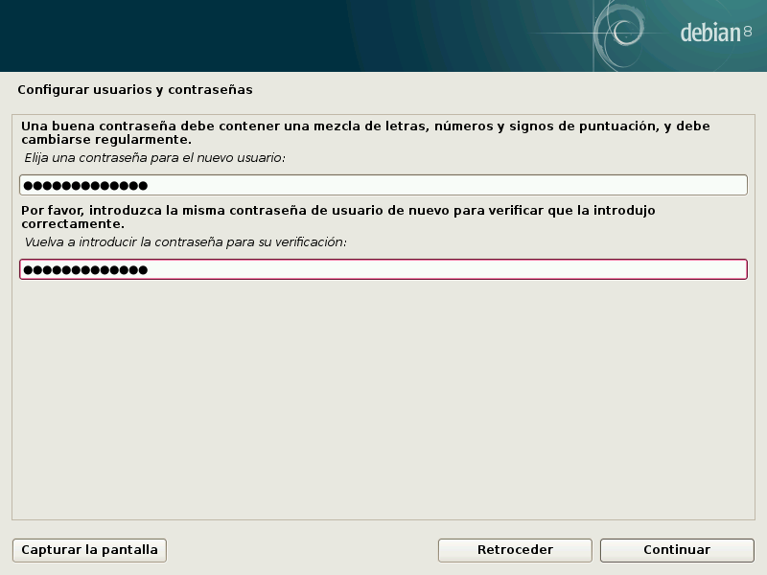
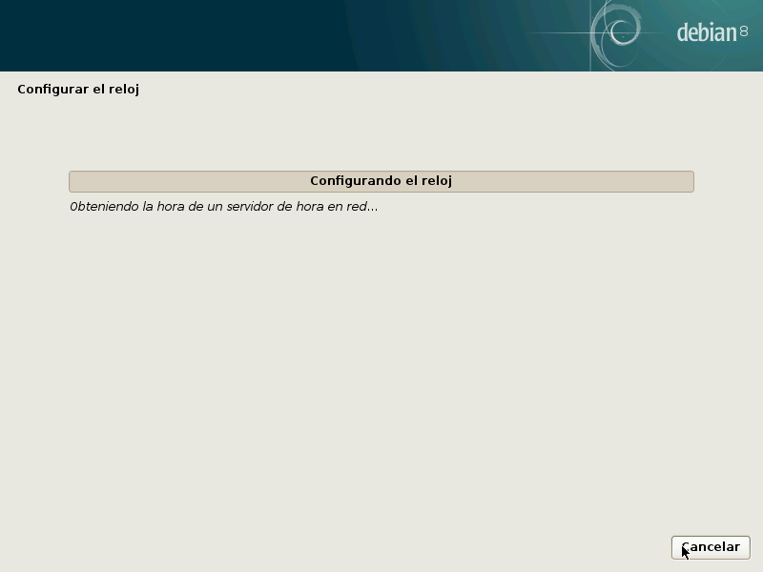

Comenzamos con las configuraciones del disco duro, para ello seleccionamos “Manual” y continuamos para poder seleccionar el disco duro y avanzar:
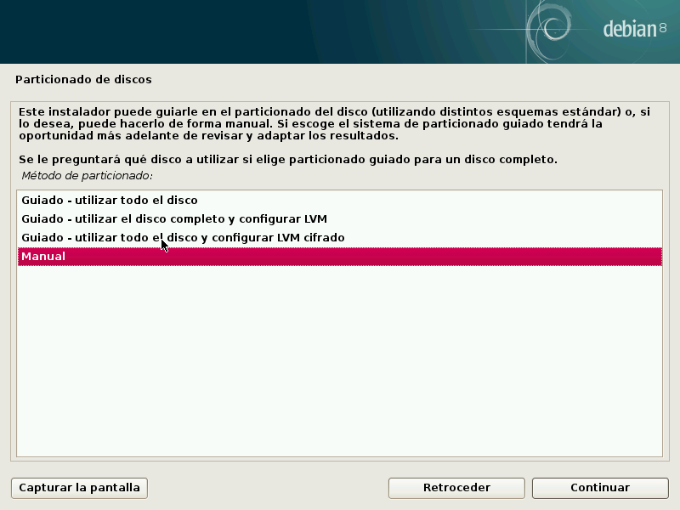
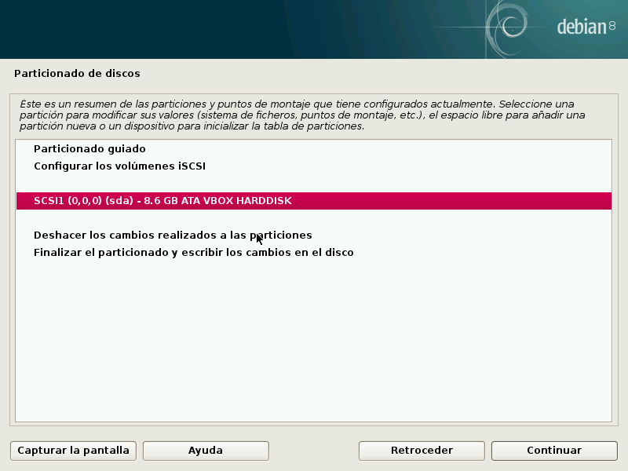
Seleccionamos “Si” en el menú de particionar el disco
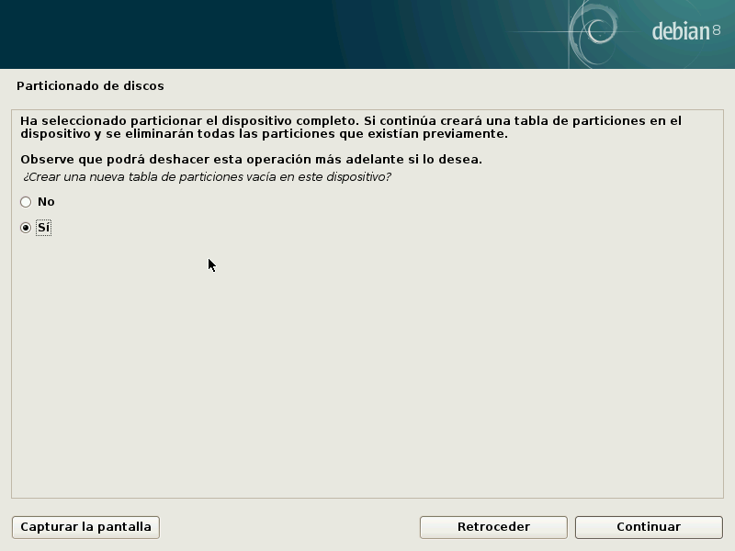

Elegimos la opción del espacio libre que será la que particionaremos, y continuaremos.

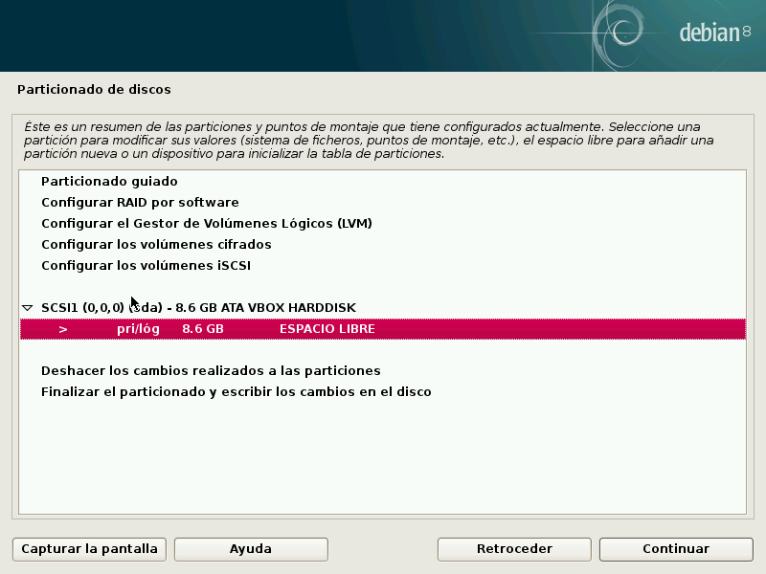
Crearemos una nueva partición y proseguiremos a elegir el tamaño de la misma y si es una partición lógica o primaria (seleccionaremos primaria).
También seleccionaremos donde deseamos que la nueva partición se cree, si al principio o al final del espacio disponible (escogeremos principio). Finalmente seleccionaremos que se ha terminado de definir la partición y repetimos los pasos de la partición anterior (elegimos espacio libre para crear la nueva partición).

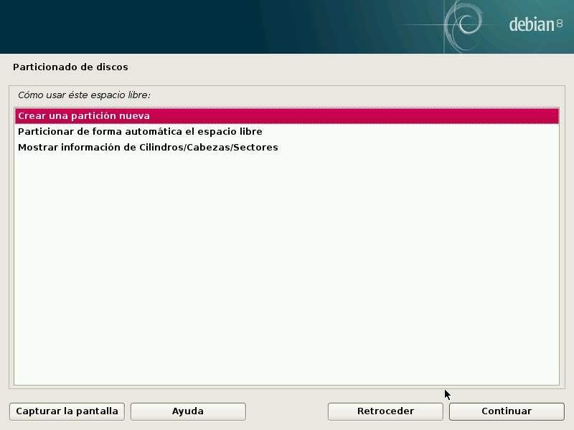
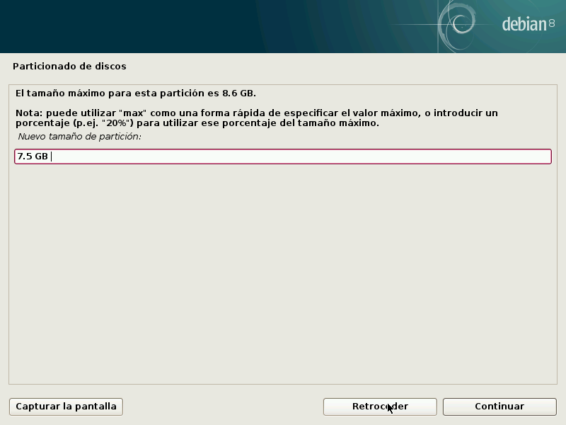

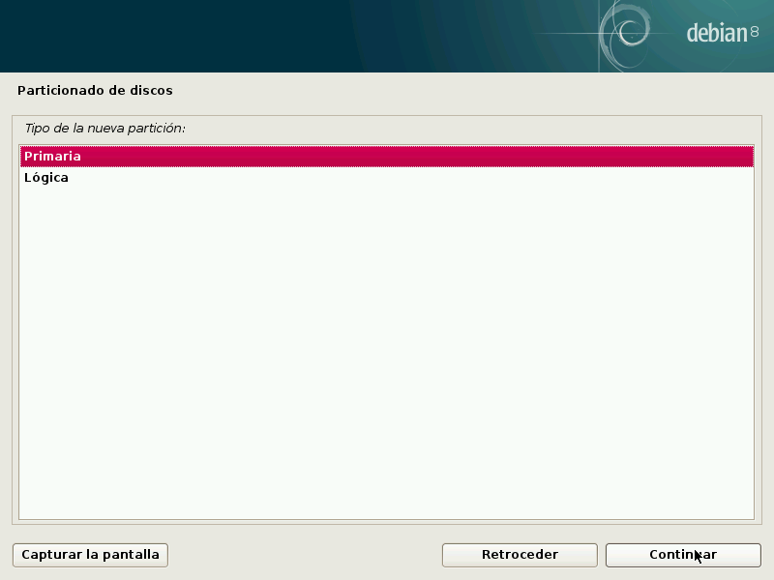
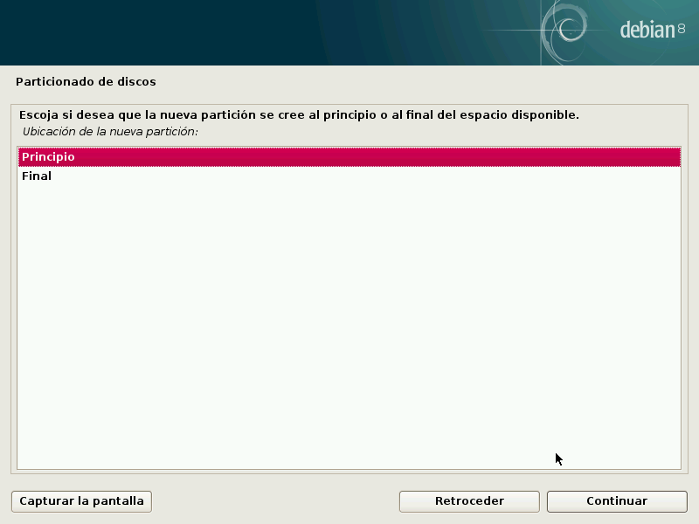
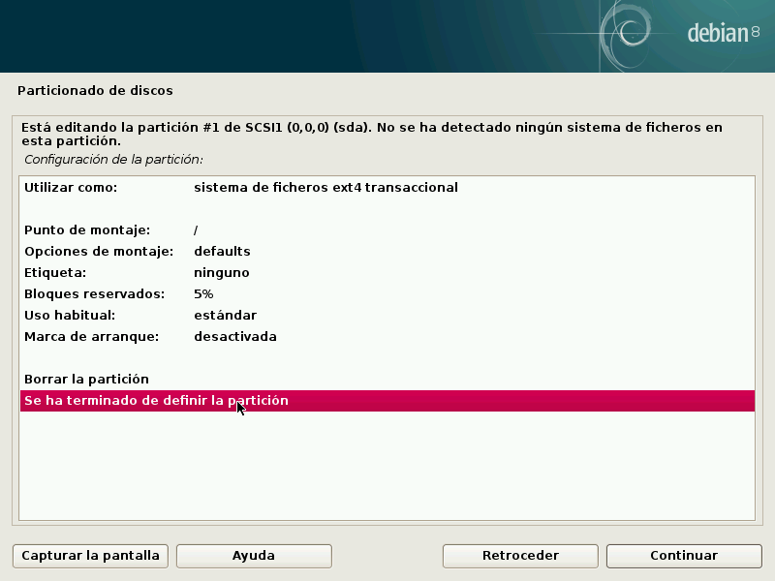
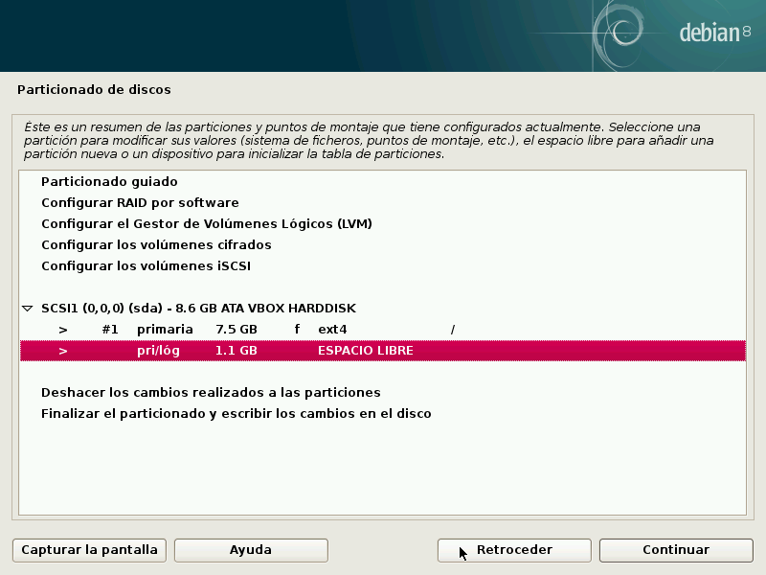

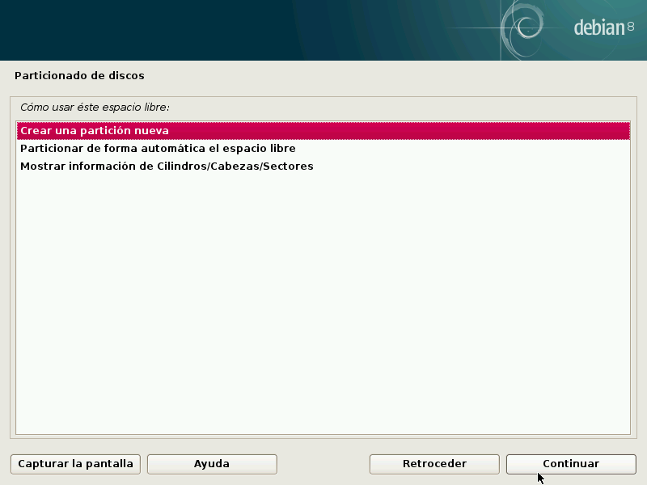

Elegimos crear una partición nueva, seleccionaremos el tamaño de ella, ahora seleccionaremos partición lógica en lugar de primaria y tras continuar podremos modificar la opción “Utilizar como: “ y seleccionaremos área de intercambio (swap) y terminamos la partición nueva

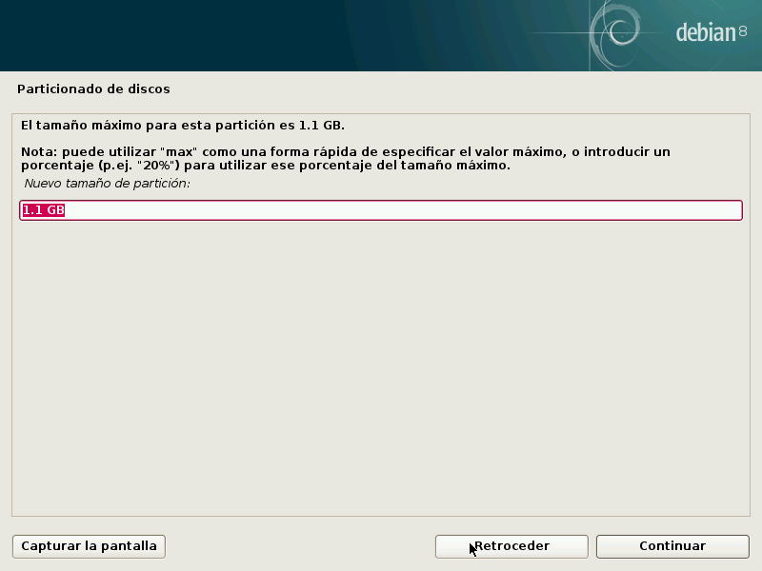
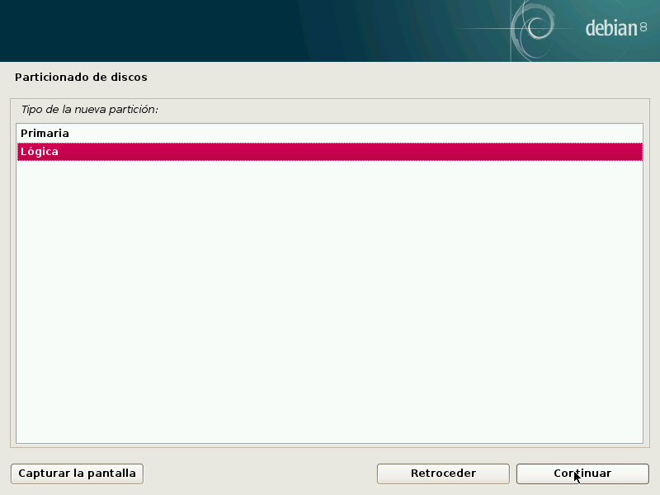
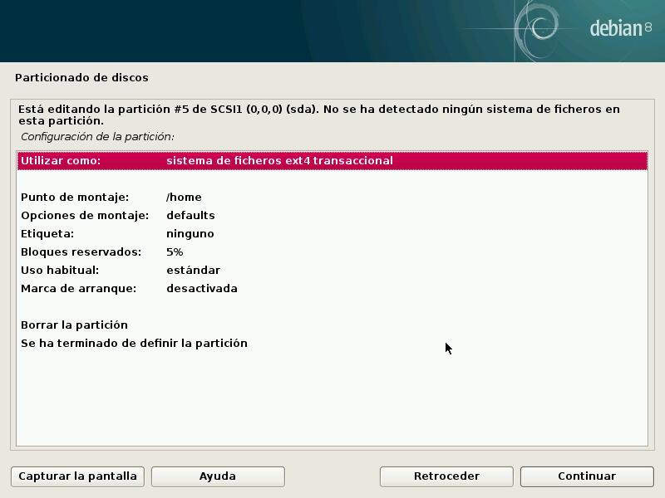
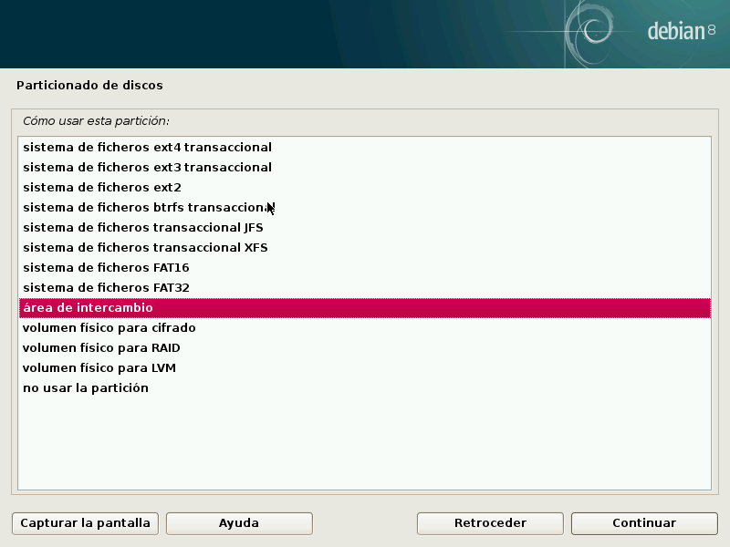

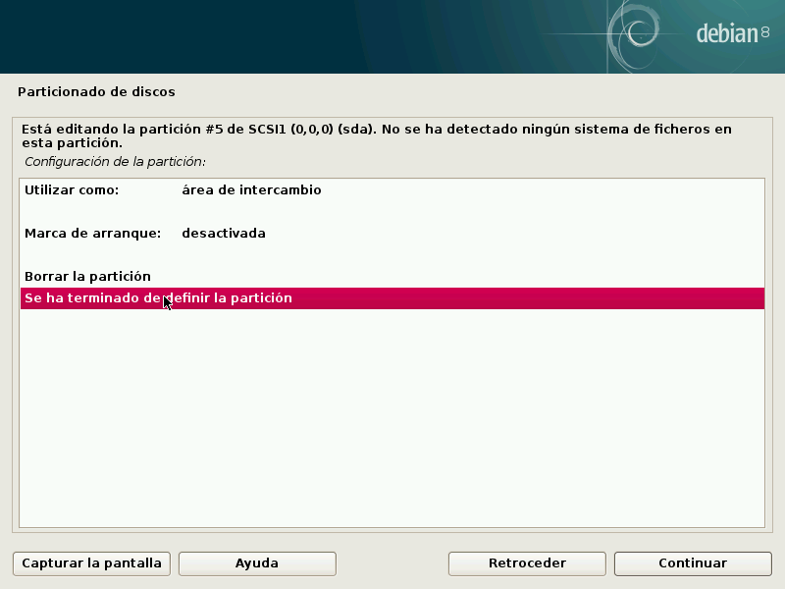

Finalizamos el proceso de particionado y accedemos a escribir los cambios del disco. Nos pide confirmar que deseamos guardar los cambios de los discos, seleccionamos “Si” para dar paso al formateo y esperamos mientras prepara las particiones, formatea el disco e instala el sistema base.

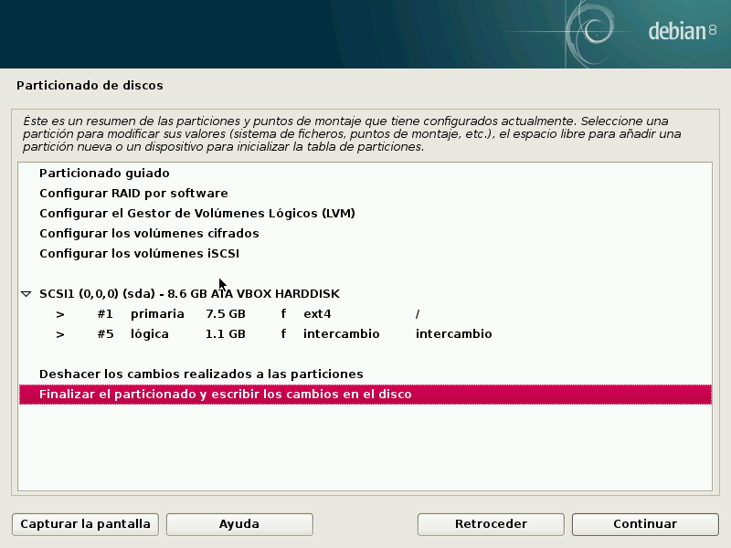
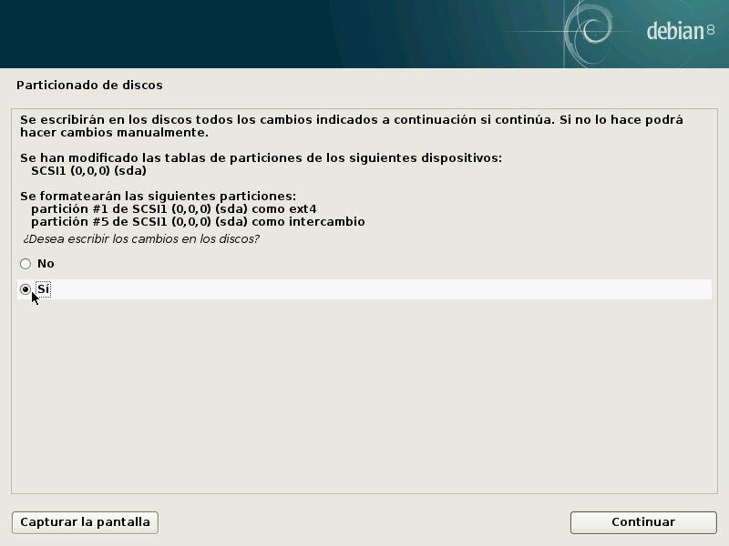

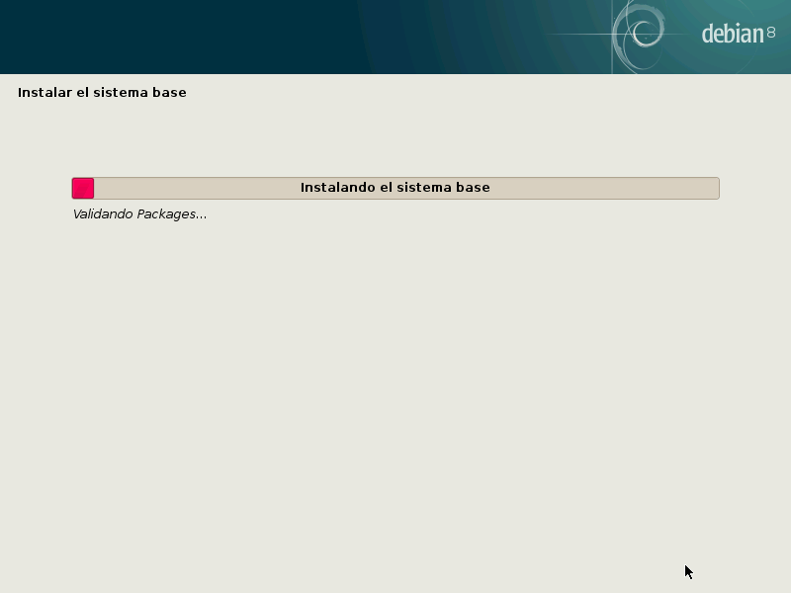

A continuación nos preguntara si deseamos analizar otro CD o DVD, en este caso seleccionaremos “No”, en el consiguiente menú nos pregunta si nos interesa utilizar una replica de red, volveremos a elegir la opción “No” y volveremos a esperar, se instalaran paquetes y programas.

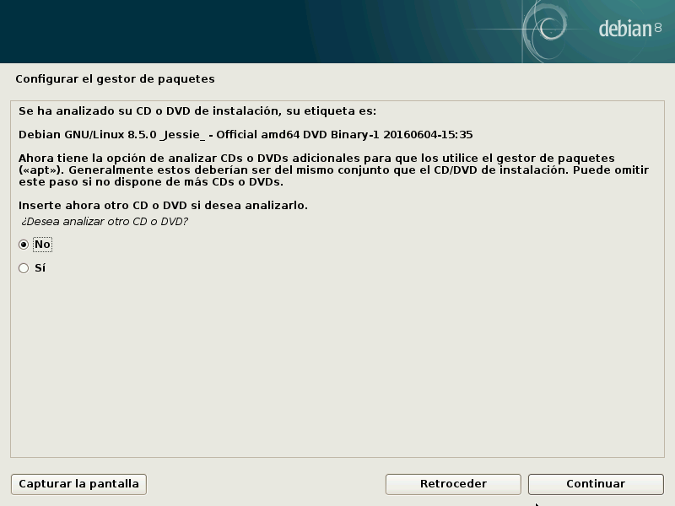
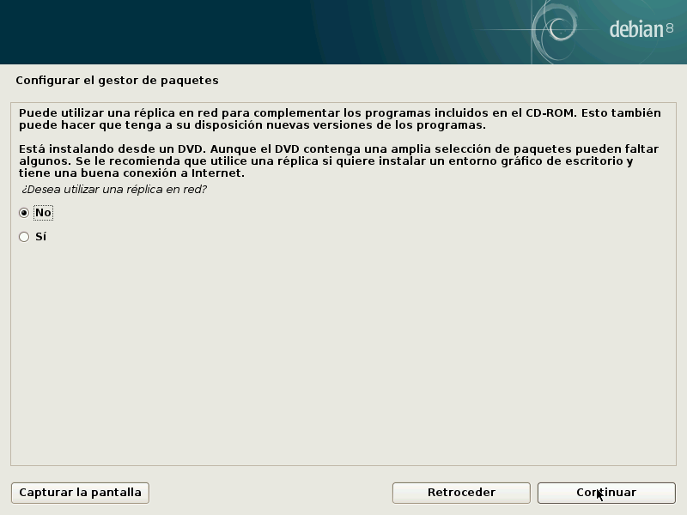

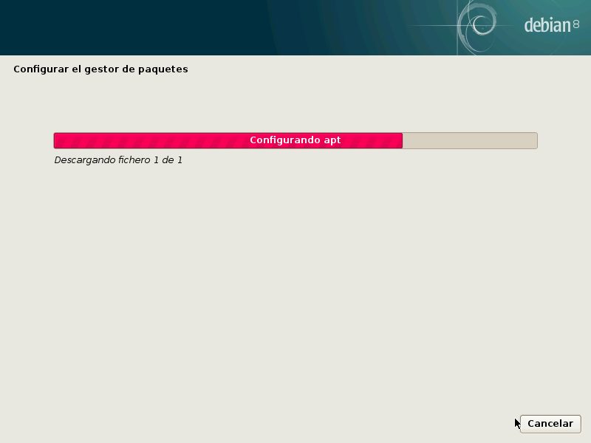

Preguntará sobre el interés de participar en una encuesta sobre el uso de paquetes, seleccionamos “No”, siguiente a eso nos aparecerán los programas a instalar y algunos ya vendrán seleccionados por defecto, seleccionaremos tres más: “GNOME”, “Web server” y “SSH server”.

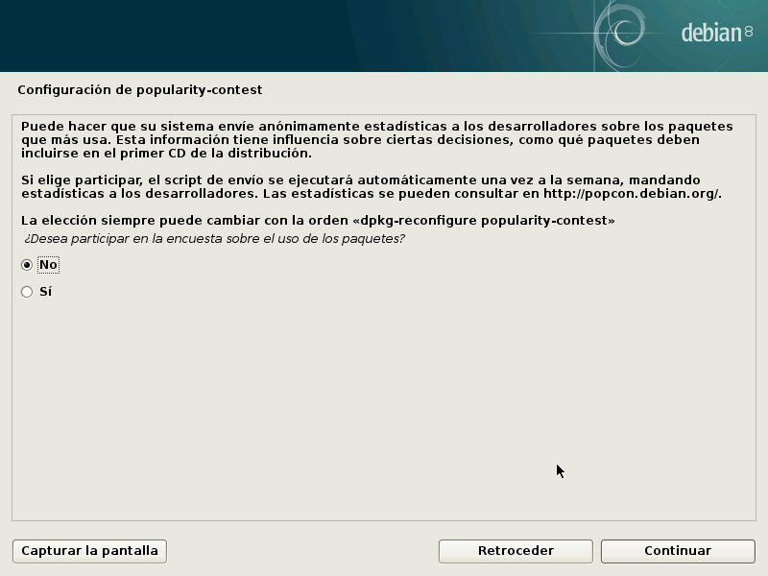
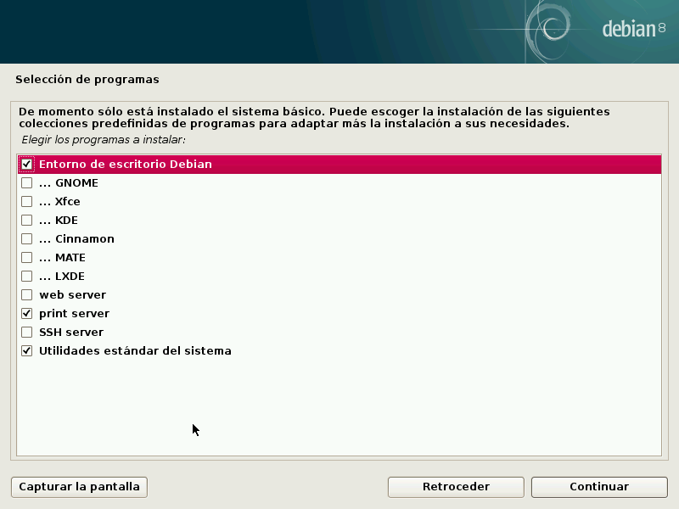
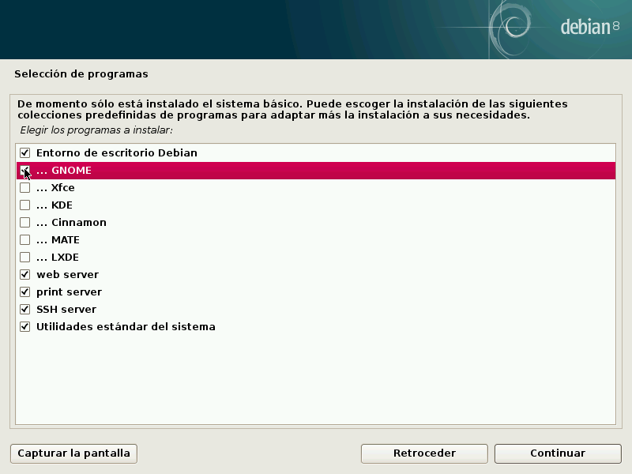

Esperamos mientras instala los programas seleccionados anteriormente, nos preguntará si deseamos instalar el cargador de arranques GRUB en el registro de arranque a lo cual responderemos que “Si”, luego seleccionamos el dispositivo donde instalaremos el cargador de arranque.

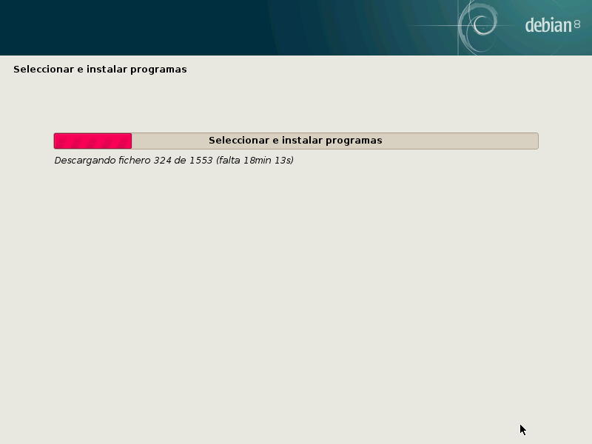
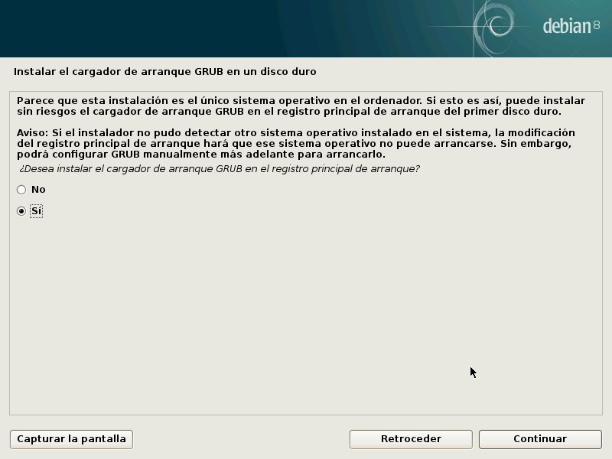

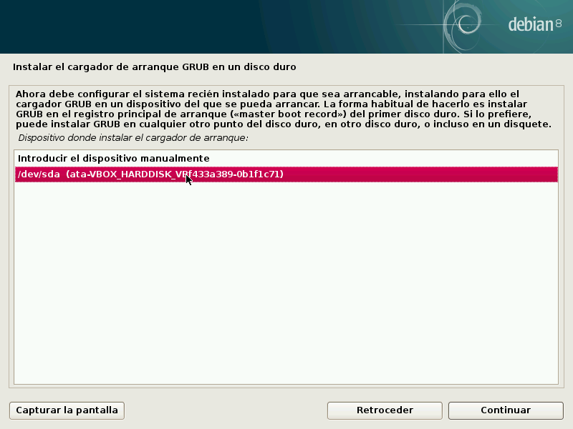

Nos indicara que la instalación ha finalizado, se reiniciara automáticamente y finalmente tendremos el Login en modo gráfico donde seleccionaremos nuestro usuario e ingresaremos la contraseña para iniciar sesión y estaremos logeados para comenzar a trabajar en el sistema.

